Anforderungen Auswertungstool für die Anwendung der ILF in geodin 9

Das Tool greift auf alle in der Datenbank vorhandenen Messdaten auf SQL-Ebene zu und wählt die auszuspielenden Messorte anhand des eingegebenen Messzeitraumes aus.

- Schritt Datenbank:
Es werden die statistischen Werte (Min, Mittel, Max) der Parameter Abstich (ABSTICH), Wassertemperatur (TWA), elektrische Leifähigkeit (EC), pH-Wert Feld (PH_FIELD), Sauerstoff Feld (O2) der betroffenen Messorte in einer Exceldatei ausgespielt (Datentyp Grundwasseranalytik).

Zusätzlich werden die Dateneinträge der Letztmessung in der Datenbank Datum (SMPDATE), Abstich (ABSTICH), Wassertemperatur (TWA), elektrische Leifähigkeit (EC), pH-Wert Feld (PH_FIELD), Sauerstoff Feld (O2), Trübung Feld (TURB) im Excel mit ausgegeben. Die Daten sind im Datentyp „Grundwasseranalytik“ (Tabelle „GWA“) enthalten.

Notwendige Abklärung mit Bernhard Steinlechner: können wir via einem Python-Skript auf den SQL-Server/die SQL-Datenbank zugreifen? Wenn nicht gibt es ggf. die Möglichkeit einer Kombination aus automatisiertem SQL-View und Python-Skript. Eine gemeinsame Telko mit Steinlechner ist sinnvoll.

Ergänzung Mammel am 27.03.2024: es wurde mit Bernhard der SQL-View „Suedlink_MWuB_GWAnalytik“ erstellt, und seitens Bernhard automatisiert, die Aktualisierung erfolgt täglich um 05:00 Uhr unter: I:\ATIBK_Projects\R794\5_WS\58_GEOL\LA225_Monitoring_Phase_1_2\_WWBS_LA225\_mDB_VHT\Export_geodin-SQL\automatisch

- Schritt Merge mit Exceldatei aktuelle Messung (Feldprotokoll ILF und MST Dritter im Excel)
Zusätzlich vergleicht das Tool die aktuell gemessenen Werte (Vor-Ort-Werte in einem eigenen Excelsheet, das von uns nach der Mess-/Probenahmerunde eingegeben wird und für die Übernahme der Daten an Agrolab verschickt wird) mit den Statistiken Min, Max, Mittel gem. nachfolgenden Berechnungsregeln.

Die Berechnungsregeln könnten in vergleichbarer Weise wie bei der BBT als Grundlage verwendet werden:

Definition der Berechnungsregeln für Auffälligkeiten und Ausspielen in einer sogenannten Statusspalte bei den aktuell gemessenen Werten mit zusätzlicher Einfärbung. Bei der Weiterverarbeitung im Excel ist eine Filterung möglich.

Für die Hervorhebung in der Tabelle wurden folgende Berechnungsregeln definiert:
• Regel 1: Aktuell gemessener Wert < Min = Status 1 (rot)
• Regel 2: Aktuell gemessener Wert < als 20% der Messwerte = Status 2 (orange)
• Regel 3: Aktuell gemessener Wert > Max = Status 3 (dunkelgrün)
• Regel 4: Aktuell gemessener Wert > als 80% der Messwerte = Status 4 (hellgrün)
• Regel 5: Aktuell gemessener Wert ist leer, Wert in Statistik ist nicht leer und die Spalte Bemerkungen zur Probe (S_NOTE) im Excelsheet der aktuellen Messung ist leer = Status 5 (blau) und die fixen Werteregeln für LF ,T, pH s. unten – dies ist in der Regel ein User-Fehler dar und muss vom User bereinigt werden.
Es werden bei der Letztmessung nur tatsächlich eingetragene Werte verglichen, d.h. ist das Feld leer gibt es keine besondere Hervorhebung, außer die Spalte Bemerkungen zur Probe (S_NOTE) ist auch leer (s. Regel 5).

Abstimmung vom 28.02.2024:
- Zusätzlich bitte folgende Regeln nur für die aktuell gemessenen Werte abprüfen und auch mit blau hervorheben: wenn pH >= 8,5 oder <= 4,5 ist, elektrische Leitfähigkeit <= 100µS/cm, Wassertemperatur ist >=15°C und <=4°C.
- Die Ausreißer bei den Altdaten Analytik 2022+2023 (pH-Wert und Wassertemperatur) kontrolliert Jonathan und korrigiert sie bei Tippfehlern von Agrolab nur in der Datenbank mit einem Kommentar in „Bemerkung zur Proben“, die Prüfberichte werden nicht mehr geändert. Bei der Dateneinspielung ab 2024 werden auffällige Werte/Fehler im Zuge der Dateneinspielung mit Agrolab geklärt und die Prüfbericht ggf. von Agrolab korrigiert.
- Für die Messung/Probenahme sensibilisiert Jonathan die Messtrupps nochmals zur Problematik einer „zu kalten“ Sonde im Winter und einer „zu warmen Sonde“ im Sommer in Abstimmung mit Christof und Didi – Vortemperierung der Sonde des Handmessgerätes.

Funktionsweise Auswertungsmodul der BBT-Monitoringdatenbank (geodin 8.3)
        - Auswertungsmodul
Das Auswertungsmodul ist an Abfragen und Gruppen aufrufbar und bezieht sich auf die blauen Murmeln.
Beim Auswertungsmodul werden die statistischen Werte (Min, Mittel, Max), Letztmessung und vorletzte Messung der Haupt-Parameter Q, WST, LF, T über einen Excel-Export der Messorte der gewählten Abfrage erzeugt.
Für Sortierung/Filterung etc. werden in den ersten Spalten Informationen aus den Stammdaten MST und Stammdaten MO mit exportiert, im exportierten Excel ist das Fenster nach der Spalte „Interne Bezeichnung“ fixiert.
Zusätzlich vergleicht das Modul den letztgemessenen Wert bzw. den Wert des angegebenen Zeitraumes mit den Statistiken Min, Max, Mittel nach bestimmten Berechnungsregeln.
Für die Wochenberichte und Monatsberichte ist jeweils ein Template hinterlegt.
            - Wochenbericht
Das Auswertungsmodul wird für die Wochenberichte über die jeweiligen Messkampagnen (rote Murmeln) an deren Untersystemabfragen „MO der MK“ aufgerufen.
Vom User wird kein Datum eingetragen, das Modul verwendet automatisch den zuletzt eingetragenen Messwert für die weitere Berechnung/Ausspielung. Für die Statistik wird der letzte Messtermin ermittelt und ausgehend der voreingestellte Defaultwert abgezogen (i.d.R. 7 Tage), so dass die Statistikberechnung über alle Daten des Messortes bis zum berechneten Datum erfolgt. Zusätzlich wird der vorletzte Messwert ausgespielt unabhängig vom Messprogramm. Beim letzten Messwert erfolgt eine Beurteilung/Einstufung nach bestimmten Berechnungsregeln.
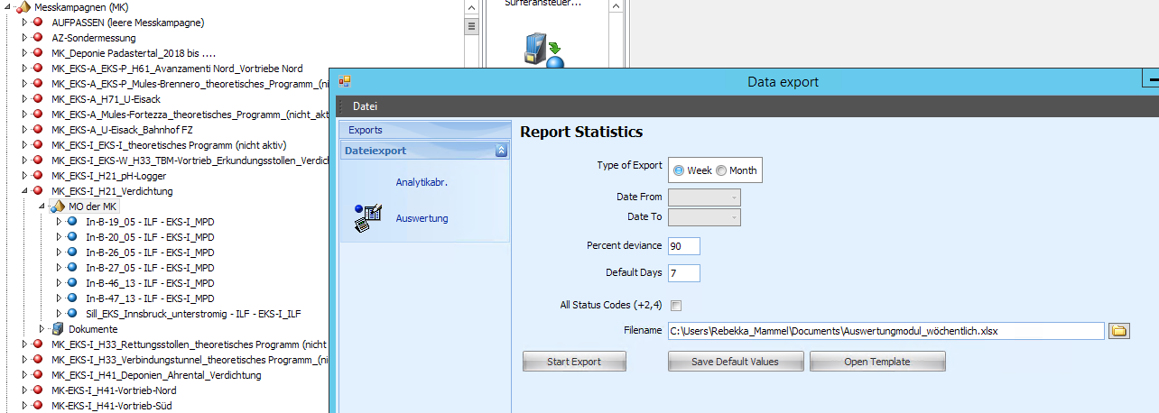
Abb. 85 Auswertungsmodul - Wochenbericht

            - Monatsbericht
Das Auswertungsmodul wird für die Monatsberichte an der Abfrage „Bericht: Monatsbericht, Datengrundlage Auswertungsmodul, Staat? (ohne Dummy-MO, ‚AA_%)“ aufgerufen.
In den Monatsberichten werden die RMR - Messrunden ausgewertet, d.h. es werden nur Messeinträge mit dem entsprechenden Verweis "RMR" im Parameter Messprogramm in dem im Modul eingegebenen Zeitraum gesucht und ausgespielt. Werden für die Monats-Auswertungen bei einem Messort keine Messeinträge beim eingegebenen Zeitraum vorgefunden, wird dieser nicht in die Auswertung mitaufgenommen. Die Statistik wird vom ermittelten Datum über alle Daten rückwirkend abzüglich des voreingestellten Defaultwertes (i.d.R. 7 Tage) berechnet. Zusätzlich wird der vorletzte Messwert ausgespielt unabhängig vom Messprogramm und eingegebenem Zeitraum. Beim letzten Messwert erfolgt eine Beurteilung/Einstufung nach bestimmten Berechnungsregeln.
Es wird das Datum von/bis der 4-wöchigen RMR-Runde eingegeben (Dauer 5 Tage). Die Ausspielung wird i.d.R. ohne Regel 2+4 ausgespielt, nur 2x jährlich wird die Ausspielung mit der Regel 2+4 vorgenommen.

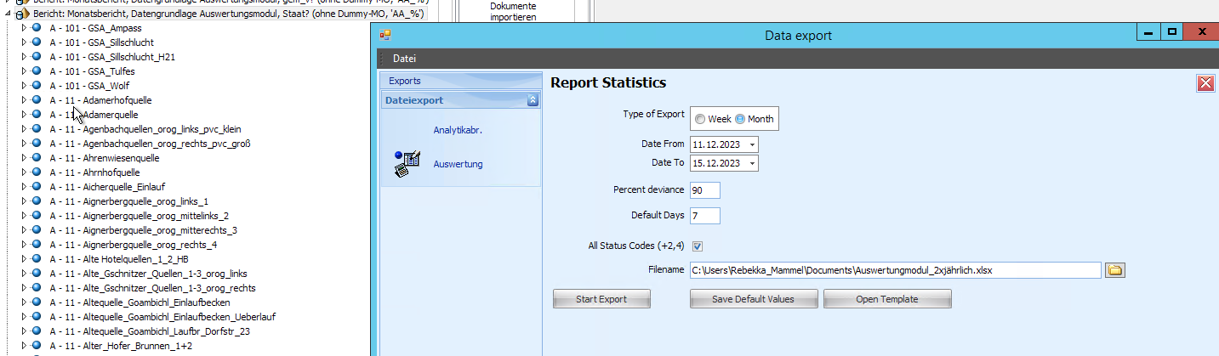
Abb. 86 Auswertungsmodul - Monatsbericht

            - Berechnungsregeln
Definition der Berechnungsregeln für Auffälligkeiten und Ausspielen in einer sogenannten Statusspalte bei den aktuell gemessenen Werten mit zusätzlicher Einfärbung. Bei der Weiterverarbeitung im Excel ist eine Filterung möglich.
Für die Hervorhebung in der Tabelle wurden folgende Berechnungsregeln definiert:
- Regel 1: Letztgemessener Wert < Min = Status 1 (rot)
- Regel 2: Letztgemessener Wert < Mittelwert abzgl. xx% = Status 2 (orange)
- Regel 3: Letztgemessener Wert > Max = Status 3 (dunkelgrün)
- Regel 4: Letztgemessener Wert > Mittelwert zuzgl. xx% = Status 4 (hellgrün)
- Regel 5: Letztgemessener Wert ist leer, Wert in Statistik ist nicht leer und Bemerkungsspalte ist leer = Status 5 (blau), dieser Fall stellt einen User-Fehler dar und muss vom User bereinigt werden.
Es werden bei der Letztmessung nur tatsächlich eingetragene Werte verglichen, d.h. ist das Feld leer gibt es keine besondere Hervorhebung, außer die Bemerkungsspalte ist auch leer (s. Regel 5).

